二、研究計畫內容（以10頁為限）：

**(一)摘要**

**(二)研究動機與研究目的**

在2020年，台灣的高齡化程度超過16%，實際上在2017年左右，台灣就已經進入了世界衛生組織所定義的高齡化社會，台灣面臨人口問題是來的又快又急，而該如何在此環境下居家養老是未來的一個主要趨勢。

近年來,智慧科技的應用不斷的推陳出新,如：AI人工智慧、AIOT物聯網、智慧型機器人 ...等等,雖相對的軟硬體發展已突飛猛進，但在應用方面上符合「高齡健康友善」需求的照護環境研究卻相對稀少。

此計畫中主要建立出一套高齡生理監控系統，輔助高齡者自理日常生活，在系統架構上，主要以物聯網的方式，每日量測長者的生理情況（如: 體溫,體重和血壓），為達到友善的互動,系統中會搭配機器人來引導老人自行量測生理資訊，並利用人工智慧的分析方法，呈現身體健康狀況的圖表並給予對應的建議，確保在長者未出現疾病前,搶先達到防範的效果。

實務中，使用樹莓派整合各項藍牙量測裝置，並將量測資料上傳至mySQL資料庫，與長者的互動方式中，主要藉由機器人透過語音的方式，引導長者使用各項量測裝置,而機器人與樹莓派間溝通會使用ZeroMQ通訊函式庫來進行連接，當一系列量測結束後，機器人會將量測資料唸出，並提醒長者要注意的事項，並適當給予建議，在資料量測完畢後，並不會直接消失，會以網頁的方式將量測數據以圖表的方式呈現在網路上，方便親人,醫生能藉由量測出來的數據了解近幾天長者身體狀態。

系統主要的功能；

1. 人臉偵測。
2. 語音辨識。
3. 感測讀卡機、體溫、血壓以及體重。
4. 資料分析並圖形頁面化上傳至網路上方便親人,醫生查閱。

當使用者需要檢測身體狀況時，只需看向系統內的機器人並進行溝通，而機器人一旦感知到使用者需要量測的訊息時，便會提示使用者需要做哪些動作以方便檢測，而使用者如果在做機器人提示的動作時失誤，機器人會不厭其煩地告知使用者需要再做一次，當一切的流程都完成後，使用者便可在網路上觀看檢測完畢的數據。

**(三)文獻回顧與探討**

現今世界各地已經出現了不少以照護監控、居家陪伴類型的功能性機器人，例如「Pepper陪伴型機器人」（如圖一（a）所示）目前以應用於安養院中與長者聊天、帶隊做暖身操...等等功能接續出現,而監控方面則有新光保全所開發的「Shinbobo居家陪伴機器人」如圖一（b）所示),主要功能為：以手機連線後將機器人當作媒介與長者或家人互動.

1. ( b )

圖一 . (a) Pepper,(b)Shinbobo

而這一系列的應用於現實生活的機器人中,與此計劃最為相似的有由成功大學所開發的居家照護機器人.

在主要的功能上,居家照護機器人是以Zenbo機器人以陪伴的方式來記錄長者每日量測的血壓與血糖數據,提醒幾點吃藥,並主動提供所需的衛教知識,此系統在量測血壓,血糖後,沒辦法馬上給予相關建議,對於所量測血壓’血糖數據, 還必須等到得下一次回診,醫生主動查看才能夠達到照護效果,故無法做到監控一旦數值出現異常後,則馬上回報並做到防範疾病的效果.

許多時候,長者對於所量測出來的血壓’血糖上,並沒有相關的醫學背景及概念,故無從得知目前自身的狀態是否良好,在實際應用上,雖然已有量測到血壓了,但也因無法迅速的分析而導致可能拖延到了疾病根治的黃金時間.

有鑑於此,本計畫將開發之機器人將整合並改善上述的優缺點,以更為精確的方式分析三項健康指標（體溫,血壓,體重）後,給予相對應的建議,在健康指標中一旦出現異常數值,能夠請長者儘速就醫,確保長者在第一時間能得到妥善的醫療照護.

Zenbo Junior功能(圖三):

華碩新推出專為顛覆應用、翻轉教育的商務機器人。它是一個智慧具，可培養人工智慧能力。透過開發平台，以創建不同領域的應用。Zenbo Junior 帶有即時遠端管理功能，搭配多樣性的API開發進階機器人應用。

此計畫中，將會應用到的功能 :

* 語音辨識
* 人臉辨識
* 資料分析
* 偵測環境
* 互聯網

引用文獻 :

1. [Zenbo Software Development Kit](https://zenbo.asus.com/developer/documents/Zenbo-SDK/DialogSystem) (incluing Dialog、Vision 、 Motion 、 RobotCallBack ...等等開發功能。)

2. [Zenbo Junior 台灣教育科技展](https://www.itmonth.org.tw/edTech/product-detail/65?PHPSESSID=cvghrvs5n4cavbnr6tj77136r4)

樹莓派運用(圖四):

樹莓派就如同一台電腦，具有運算、傳輸、分析等功能，電腦能做到的事，樹莓派大部分都能做到，且樹莓派輕便好攜帶、價格也非常實惠，當作多功能處理器使用是個非常好的選擇。

* 利用樹莓派的傳輸功能，配合ZeroMQ的函式庫達到資料傳輸。
* 將樹莓派統整完的資料送到資料庫分析。
* 最終使用網頁的方式呈現給使用者觀看。

圖三. Zenbo Junior 圖四 .Respberry Pi

ZeroMQ:

ZeroMQ看起來像是一個嵌入式的網路函式庫，但它其實是一個並發框架，意思是它能夠同時運算多個程序，它也提供網路插座(socket)，其socket可運用在行程內(in-process)、行程間(inter-process)和TCP等等。使用者可以利用ZeroMQ建立多對多的連線方式，如fan-out, pub-sub, task distribution and request-reply等等，且ZeroMQ的速度比傳統的網路插座快，並具有異步I/O模型能為您提供可擴展的多核應用程序，這些應用程序能夠為您完成異步消息處理任務，所謂**“異步”**，簡單說就是一個任務不是連續完成的，可以理解成該任務被人為分成兩段，先執行第一段，然後轉而執行其他任務，等做好了準備，再回過頭執行第二段。ZeroMQ具有多種語言API，並且可以在大多數操作系統上運行。

引用文獻:<https://zeromq.org/>

Django:

Django是為網站開發人員所設計的以Python語言所撰寫的網站框架(Web Framework)，簡單來說，他能夠協助程式設計師迅速建立全功能的一組Python程式，透過MVC(Model View Controller)觀念把視圖和控制邏輯分割開來，讓程式設計師可以不用擔心網站通訊協定的細節更能專注在建立網站的功能上，因此，只要學會了Django的架構內容以及運作原理，就可以充分運用Python在處理字串、資料庫、影像繪圖、商業統計、科學運算、資料分析、資料視覺化和網頁擷取等等功能。

Django的架構和優勢:

Django同樣也使用了類似MVC的架構，只是在定義和解釋上略微不同，稱為MVT(Model-Template-View)，我們可以透過下面這張圖來解釋其運作分式:

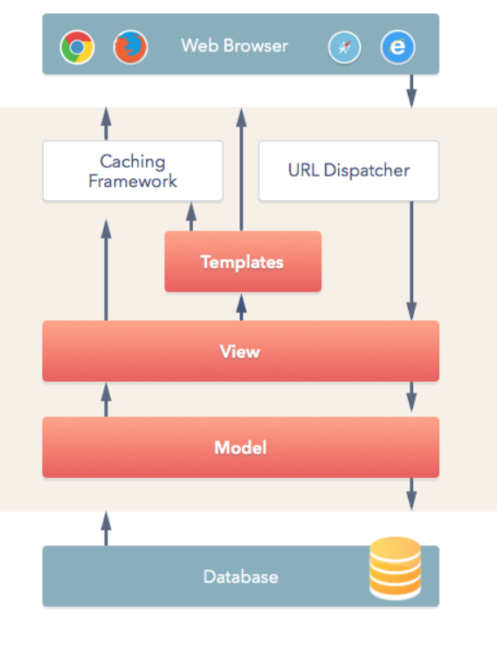

1. Template:

加上一些 HTML/CSS 美化網頁，並動態顯示每次進來這個頁面的時間

1. View:
2. 瀏覽器送出 HTTP request
3. Django 依據 URL configuration 分配至對應的 View
4. View 進行資料庫的操作或其他運算，並回傳 HttpResponse 物件
5. 瀏覽器依據 HTTP response 顯示網頁畫面
6. Model:

Django Model 的來操作資料庫的優點之一，就是資料庫轉換相當方便

由於，Django在設計的時候均有遵循模組化的設計概念，並自動管理這些檔案分類，另外，又把資料庫和Python的連結作了抽象化的設計，以使用者資料庫為主的模型設計技巧，讓一些外部的第三方網站功能模組也可以輕易地加入我們的網站。

優點:

* 遵循分散式架構設計，方便日後更改設計
* 資料庫的抽象化，不需用到SQL查詢語法，而是使用Python的方式處理資料，日後如過需要更換資料庫種類，只需去Setting.py檔更改便可以使用

引用文獻:

1. python新手使用django架站技術實作 活用django 2.0 web framework建構動態網站的16堂課
2. https://djangogirlstaipei.gitbooks.io/django-girls-taipei-tutorial/content/django/introduction.html

**(四)研究方法及步驟**

**(五)預期結果**

**(六)參考文獻**

**[1]居家照護機器人**

[**https://www.businesstoday.com.tw/article/category/154685/post/201909020032/AI**](https://www.businesstoday.com.tw/article/category/154685/post/201909020032/AI)

**[2]Pepper機器人新工作,安養中心當照護員**

[**https://news.ltn.com.tw/news/life/breakingnews/2156206**](https://news.ltn.com.tw/news/life/breakingnews/2156206)

**[3]新保居家陪伴機器人 瞄準銀髮照護商機**

[**https://www.chinatimes.com/newspapers/20161222000156-260204?chdtv**](https://www.chinatimes.com/newspapers/20161222000156-260204?chdtv)

**[4]新世紀通訊函式庫– ZeroMQ | 程式設計遇上小提琴**

[**http://blog.ez2learn.com/2011/12/31/transport-lib-of-new-era-zeromq/**](http://blog.ez2learn.com/2011/12/31/transport-lib-of-new-era-zeromq/)

**[5]Bluetooth BLE, gatttool and (almost) all those numbers .... explained**

[**http://blog.firszt.eu/index.php?post/2015/09/13/bt**](http://blog.firszt.eu/index.php?post/2015/09/13/bt)

**[6**]**Django Girls 學習指南**

[**https://djangogirlstaipei.gitbooks.io/django-girls-taipei-tutorial/content/**](https://djangogirlstaipei.gitbooks.io/django-girls-taipei-tutorial/content/)

**[7]Python 操作 MySQL 資料庫**

[**https://www.itread01.com/study/python-mysql.html**](https://www.itread01.com/study/python-mysql.html)

**(七)需要指導教授指導內容**

表C802